2017第七届上海市大学生工程训练综合能力竞赛上海交通大学校内选拔赛
上海市大学生工程训练综合能力竞赛是由上海市教委发文举办的大学生科技创新实践竞赛活动，是基于各高校综合性工程训练教学平台，为深化实验教学改革，提升大学生工程创新意识、实践能力和团队合作精神，促进创新人才培养而开展的一项公益性科技创新实践活动，竞赛的宗旨是以竞赛为人才培养服务，以竞赛为教育质量助力，以竞赛为创业就业引路。竞赛的方针是基于理论、注重创新，突出能力，强化实践。本次竞赛以工程训练中心为主导。
1. 竞赛主题
本届竞赛以3D打印技术为主题，以无碳小车为竞赛作品，在规定赛道上完成越障竞赛，即“3D打印的无碳小车竞赛”。
要求经过一定的前期准备后，按照3D打印工艺，在比赛现场完成一台符合本命题要求的可运行的无碳小车，并进行现场各个环节的竞争性考核。
2. 命题要求：
本届竞赛命题为“以势能驱动的具有方向控制功能的自行小车”。
设计一种小车，驱动其行走及转向的能量是根据能量转换原理，由给定重力的势能转换而得到的。该给定势能由竞赛时统一使用质量为1Kg的标准砝码（￠50×65 mm，碳钢制作）来获得，要求砝码的可下降高度为300±2mm。标准砝码始终由小车承载，不允许从小车上掉落。如图1所示为小车示意图。
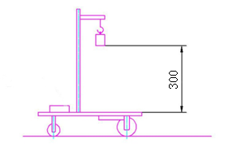
图1 重力势能小车示意图
要求小车在行走过程中完成所有动作所需的能量均由此给定重力势能转换而得，不可以使用任何其他来源的能量。
要求小车为三轮结构。其中一轮为转向轮，另外二轮为行进轮，允许二行进轮中的一个轮为从动轮。小车结构设计及3D打印加工制作均由参赛学生自主完成。其中除轴承、螺钉、螺栓、键、销、垫圈等类型的标准件，以及1Kg标准砝码（不含吊钩）、吊砝码的支撑杆和线外，小车零件必须全部采用指定的3D打印工艺完成。如果违反规定使用其他非标准件，取消比赛资格。
3.竞赛项目及间距
本次竞赛为“S”型和“8字”型两个项目。“S”型赛道障碍物间距值为 1000mm。“8字”型赛道障碍物间距值为400mm。
１）“S”型赛道小车行走竞赛
竞赛小车在前行时能够自动绕过赛道上设置的障碍物，赛道宽度为2米，障碍物为直径20mm、高200mm的圆棒，沿赛道中线等距摆放障碍物。如图2所示。
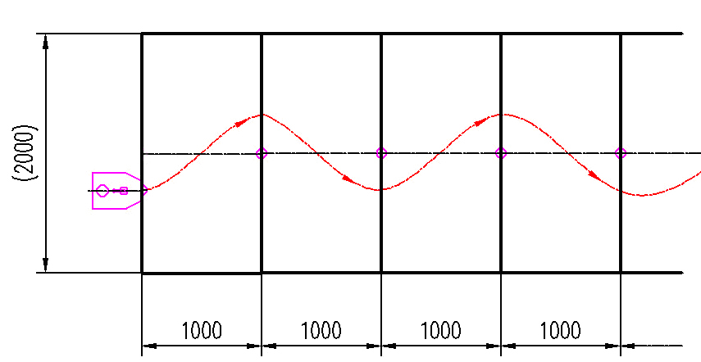
图2 无碳小车在重力势能作用下自动行走示意图
参加“S”型赛道竞赛的参赛队，用在现场打印、装配、调试后的小车，加载由竞赛组委会统一提供的标准砝码，在参赛队所抽的赛道上进行比赛。小车出发位置自定，但不得超过出发线和赛道边界线。以小车前行的距离和成功绕障数量来评定成绩。每队小车运行2次，取2次成绩中的最好成绩。
小车有效的绕障方法：小车从赛道一侧越过一个障碍后，整体越过赛道中线且障碍物不被撞倒或推出障碍物定位圆；连续运行，直至小车停止。小车有效的运行距离：停止时小车最远端与出发线之间的垂直距离。凡小车走到终点时，记录砝码剩余高度，按照砝码剩余高度同比例分值计入参赛成绩。
评分标准：每米得2分，测量读数精确到毫米；每成功绕过1个障碍物得8分，以车体投影全部越过赛道中线为判据。1次绕过多个障碍物时只算1个；多次绕过同1个障碍物只算1个；障碍物被撞倒或推开均不得分。
按照上述算分办法计算出每个参赛队得分，其无碳小车行走实际成绩为：
$$\text{小车行走成绩}=\text{50}×\frac{\text{小车实际行走成绩}}{\text{本项目组行走最好成绩}}$$
２）“8字”型赛道小车行走竞赛
小车在半张标准乒乓球台（长1525mm、宽1370mm）上，绕两个障碍物按“8字”型轨迹运行。障碍物为直径20mm、长200mm的2个圆棒，相距一定距离（400mm）放置在半张标准乒乓球台的中线上，以小车完成8字绕行圈数的多少来评定成绩，见图3。
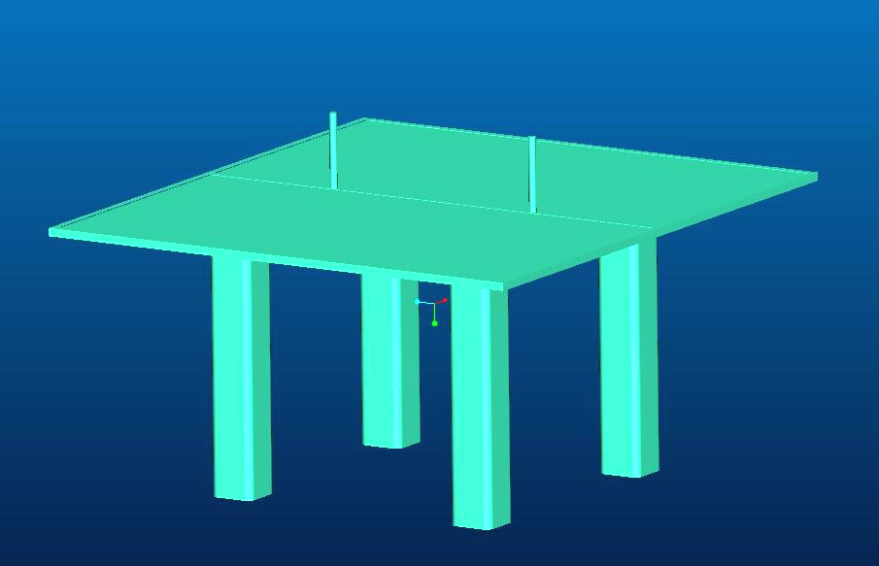
图3 “8字”型赛道竞赛所用乒乓球台及障碍设置图
参加“8字”型赛道竞赛的参赛队，使用在现场打印、装配、调试后的小车及组委会统一提供的标准砝码参赛。出发点自定，每队小车运行2次，取2次成绩中最好成绩。
一个成功的“8字”绕障轨迹：两个封闭图形轨迹和轨迹的两次变向交替出现，变向指的是：轨迹的曲率中心从轨迹的一侧变化到另一侧。
比赛中，小车需连续运行，直至停止。小车没有绕过障碍、碰倒障碍、将障碍物推出定位圆区域、砝码脱离小车、小车停止或小车掉下球台均视为本次比赛结束。
评分标准：每成功绕过1个完整8字得10分。
按照上述算分办法计算出每个参赛队得分，其无碳小车行走实际成绩为：
$$\text{小车行走成绩}=\text{50}×\frac{\text{小车实际行走成绩}}{\text{本项目组行走最好成绩}}$$
3. 竞赛安排
本届竞赛活动从2017年开始，面向全校各学院，校内选拔赛的优胜者代表上海交通大学参加上海市竞赛。
4．时间安排
1) 报名: 即日--2017年3月 20日
2) 培训时间: 2017年4月，培训2次
3) 竞赛时间: 2017年6月
5．报名要求
1)在校本科生，2)专业、性别不限，具有一定的机械与传动背景，3)动手能力强和团队合作精神。
鼓励不同学院和不同专业的学生组队参赛报名。
6．人数要求
每队3人，16 组，共48 人（其中：8字形8组，S字形8组）。选拔其中的2组参加上海市大学生工程训练综合能力竞赛。
设置一等奖各1组，二等奖各1组，三等奖各2组，有纪念品和奖金。参加的同学均有纪念品。
7． 报名方式
提供姓名、学院、学号、Email和手机号码，并注意报名时应注明是选择S形还是8字形（是否愿意调剂）
报名表发至：邮箱：chenwenlei@sjtu.edu.cn

姓名 | 班级 | 学号 | 学院 | 邮件地址 | 电话 | S形或  8字形 | 是否愿意调剂

8． 联系与咨询
54742932-843，jigang@sjtu.edu.cn，季老师
54742932-847，fanchengjie@sjtu.edu.cn,范老师
具体内容请注意工程训练中心网站。

